浙江顺达新材料股份有限公司
新建年产6000吨高品质中分子量聚异丁烯
生产项目环境保护设施竣工验收监测报告

浙江省环境监测中心
二○一四年七月

建设项目环境保护设施竣工
验收监测报告
浙环监业字〔2014〕第59号

项目名称：浙江顺达新材料股份有限公司新建年产6000吨高品质中分子量聚异丁烯生产项目

委托单位：浙江顺达新材料股份有限公司

浙江省环境监测中心
2014年7月

责 任 表
承 担 单 位： 浙江省环境监测中心
中 心 主 任： 张胜军
项目负责人： 苏东辉、胡斯翰
报告编写人： 胡斯翰
校 核： 丁慧勇
审 核： 童国璋
审 定： 方路乡

浙江省环境监测中心
电话：0571-89975385
传真：0571-89975376
邮编：310015
地址：杭州杭行路208号

目 录
前 言 1
1 验收监测依据 3
2 监测目的 4
3 评价标准及考核指标 4
3.1 污染物排放标准 4
3.2 总量控制指标 6
4 环境影响报告书主要结论及其批复意见 6
4.1 环境影响评价主要结论和污染防治对策措施 6
4.2 杭州市环境保护局对环境影响报告书批复意见 8
5 建设项目工程概况 9
5.1 项目区域环境概况 9
5.2 工程基本概况 11
6验收监测内容及结果 25
6.1监测期间工况 25
6.2废气 26
6.3 废水 32
6.4 厂界噪声 40
6.5 固废调查 41
7 监测方法与质量保证 43
8 环境管理检查 44
8.1工程环保投资和污染治理 44
8.2环保管理制度 44
8.3环境风险防范及事故应急预案 44
8.4固废处置 45
8.5环评及批复意见落实情况 45
9结论与建议 48
9.1 结论 48
9.2 建议 49
9.3 总结论 50

前 言
浙江顺达新材料股份有限公司（原杭州顺达集团高分子材料有限公司）位于浙江省临安经济开发区，成立于1999年6月，2008年11月4日整体变更成立股份有限公司。公司经营范围主要为生产、销售聚异丁烯，批发橡胶制品、异丁烯、甲醇和货物进出口。中分子量聚异丁烯广泛应用于各类密封胶剂、食品、医药、化妆品、润滑油、橡胶改性等领域。
浙江顺达新材料股份有限公司原来拥有一套生产装置，总产能为5000t/a，采用纯异丁烯为原料，以AICI₃为催化剂体系，生产的产品主要销往工业级领域。环评时期原设计新增一套以纯异丁烯为原料，以BF₃为催化剂体系的高品质中分子量聚异丁烯生产装置的项目，设计产能6000t/a。在项目实际建设中，考虑对环境的影响因素，工程做了设计变更，最终采用与原有装置相同的AICI₃催化剂，未采用BF₃作为催化剂，工艺流程及设备同原设计，均未调整。
2009年9月，浙江省工业环保设计研究院编制完成《浙江顺达新材料股份有限公司新建年产6000吨高品质中分子量聚异丁烯生产项目环境影响报告书》（报批稿），2009年10月，杭州市环境保护局以杭环评批[2009]0321号文对项目环评报告书进行了批复。项目于2009年10月开工建设，2011年3月完工，2012年4月23日由杭州市环境保护局批复其投入试生产。
受浙江顺达新材料股份有限公司委托，根据原国家环保总局颁布的《建设项目竣工环境保护验收管理办法》和国家有关规定，浙江省环境监测中心承担本项目环保设施竣工验收监测工作，在收集有关资料和现场踏勘、调查的基础上，编写了本项目环保设施竣工验收监测方案，并于2013年5月、2014年3月对该项目进行现场监测，在此基础上编写本项目环境保护设施竣工验收监测报告。

1 验收监测依据
(1) 原国家环保总局2001年第13号令《建设项目竣工环境保护验收管理办法》；
(2) 原国家环保总局环发[2000]38号文《关于建设项目环境保护设施竣工验收监测管理有关问题的通知》；
(3) 原浙江省环保局《浙江省建设项目环境保护设施竣工验收监测技术规定》；
(4) 浙江省人民政府省政府令第288号《浙江省建设项目环境保护管理办法》；
(5) 浙江省环境保护厅浙环发[2009]89号文《浙江省环境保护厅建设项目竣工环境保护验收技术管理规定》；
(6) 浙江省环境监测中心《浙江省环境监测质量保证技术规定》；
(7) 浙江省工业环保设计研究院《浙江顺达新材料股份有限公司新建年产6000吨高品质中分子量聚异丁烯生产项目环境影响报告书》；
(8) 杭州市环境保护局杭环评批[2009]0321号文《浙江顺达新材料股份有限公司新建年产6000吨高品质中分子量聚异丁烯生产项目环境影响报告书审批意见》；
(9) 杭州市环境保护局《关于同意浙江顺达新材料股份有限公司新建年产6000吨高品质中分子量聚异丁烯生产项目试生产报告的意见》。

2 监测目的
通过现场调查与监测，考核评价该项目污染物排放是否达到国家相关排放标准；核算污染物排放总量，评价污染物排放总量是否符合总量控制要求；检查该项目环境影响评价报告书审查意见的落实情况；考核该项目环保设施建设、运行的各项指标是否达到工程设计指标，检查排污口是否规范，提出存在的问题和相应的对策措施建议。

3 评价标准及考核指标

3.1 污染物排放标准
（1）废气排放标准
根据环评，项目产生的有机废气执行《大气污染物综合排放标准》（GB16297-1996）表2的二级排放标准，详见表3-1；氨和臭气浓度执行《恶臭污染物排放标准》（GB14554-93），详见表3-2。
表3-1 大气污染物排放标准
污染物 | 最高允许排放浓度mg/m³ | 最高允许排放速率kg/h |  | 无组织排放监控浓度限值
污染物 | 最高允许排放浓度mg/m³ | 排气筒高度（m） | 二级 | 监控点 | 浓度mg/m³
污染物 | 最高允许排放浓度mg/m³ | 35 | 0.80* | 监控点 | 浓度mg/m³
甲苯 | 40 | 15 | 3.1 | 周界外浓度  最高点 | 2.4
甲苯 | 40 | 20 | 5.2 | 周界外浓度  最高点 | 2.4
甲苯 | 40 | 30 | 18 | 周界外浓度  最高点 | 2.4
*非甲烷总烃 | 120 | 15 | 10 | 周界外浓度  最高点 | 4.0
*非甲烷总烃 | 120 | 20 | 17 | 周界外浓度  最高点 | 4.0
*非甲烷总烃 | 120 | 30 | 53 | 周界外浓度  最高点 | 4.0
注：*正己烷国内无排放标准，根据环评，排放标准以非甲烷总烃计。
表3-2 恶臭污染物排放标准
污染物 | 排放量（kg/h） |  |  | 厂界标准值
污染物 | 排气筒高度（m） | 二级 |  | 浓度(mg/m³)
NH₃ | 15 | 4.9 |  | 1.5
NH₃ | 20 | 8.7 |  | 1.5
NH₃ | 35 | 27 |  | 1.5
臭气浓度 | 15 | 2000 | 无量纲 | 20（无量纲）
臭气浓度 | 25 | 6000 | 无量纲 | 20（无量纲）
臭气浓度 | 35 | 15000 | 无量纲 | 20（无量纲）
（2）废水排放标准
企业废水经厂内污水处理设施预处理后接入市政污水管网，最终由临安市青山污水处理厂进一步处理。根据环评，废水排放执行临安市青山污水处理厂进管标准，其中甲苯执行《污水综合排放标准》（GB8978-1996）中的一级标准，石油类和氟化物执行三级标准。具体标准限值见表3-3。
表3-3 废水排放执行标准 单位：除pH值外均为mg/L
污染物 | pH | COD | BOD₅ | SS | 氨氮 | 总磷 | 石油类 | 氟化物 | 甲苯
标准值 | 6~9 | 500 | 220 | 200 | 35 | 2.5 | 20 | 20 | 0.1
（3）噪声标准
厂界噪声执行《工业企业厂界环境噪声排放标准》(GB12348-2008)中的3类标准，具体限值见表3-4。
表3-4 厂界噪声执行标准
项目 | 类别 | 昼间(dB) | 夜间(dB) | 标准来源
厂界 | 3类 | 65 | 55 | GB12348-2008

3.2 总量控制指标
根据杭州市环境保护局环评批复意见，企业新上项目污染物总量按照1:1比例进行削减，不得新增化学需氧量。项目实施后，企业化学需氧量排放量≤2.24吨/年（外排环境量）。

4 环境影响报告书主要结论及其批复意见

4.1 环境影响评价主要结论和污染防治对策措施
4.1.1 环境影响评价主要结论
(1) 环境空气
根据环评预测结果，正常排放情况下，本项目最大地面浓度点预测值非甲烷总烃为44.22µg/m³，占标率为2.21%；甲苯1.45E^{-0.2}µg/m³，占标率为0.00%，各污染物占标率均小于1，对周边环境不会造成不利影响。
事故排放情况下，本项目最大地面浓度点预测值非甲烷总烃为129.3µg/m³，占标率为6.47%；甲苯为0.0145µg/m³，占标率为0.00%。各污染物占标率均小于1，对周边环境的影响不大。
本项目各侧厂界浓度可以达标排放，无组织挥发的废气最大浓度占标率为3.82%，距源48m。
根据大气环境防护距离计算模式，计算得无超标点。
(2) 水环境
本项目实施后，新增工艺废水量平均为34.06m³/d（最大36.3t/d），该废水合同（本项目165.6t/a，老厂129t/a）经物化+生化处理后与其它污废水一并进入园区污水管道，经临安市青山污水处理厂处理后排放。根据计算，全厂废水总排放量为28466t/a，其中本项目工艺废水量为10218t/a，工艺废水经处理后COD排放浓度为185mg/L，可以达到临安市污水处理厂进管标准。全厂废水总排放量为28595t/a，COD排放浓度按污水处理厂排放标准（60mg/L）计算，则COD排放量为1.7t/a，氟化物排放浓度10mg/L，排放量为0.1t/a，对环境的影响不大。
(3) 声环境
项目高噪设备经隔音、消音、减振等降噪措施后，经一定的距离衰减，不影响现有厂界噪声达标。
(4) 固体废物
本项目危险废物包括废活性炭、活性炭脱溶废液，废分子筛、精馏重组分和废水处理污泥送杭州大地环保有限公司处理，废钢瓶/桶由生产原料厂家回收；生活垃圾由园区统一收集处理，固废不外排，对环境不构成影响。
4.1.2 主要污染防治措施
本项目企业污染防治措施清单见表4-1。

表4-1 环评主要污染防治措施一览表
序号 | 项目 | 内容
1 | “以新带老”治理项目 | 废气进入本项目活性炭吸附塔
1 | “以新带老”治理项目 | 循环废水进入物化+生化处理系统
1 | “以新带老”治理项目 | 氨气吸收系统
1 | “以新带老”治理项目 | 厂区污水管网防渗漏
1 | “以新带老”治理项目 | 扩大事故应急池及消防水池
1 | “以新带老”治理项目 | 重新开启老厂区南面应急大门
2 | 废水处理系统 | 事故应急池及消防水池的建设
2 | 废水处理系统 | 物化+生化处理系统
3 | 废气处理 | 废气吸收系统、活性炭吸附系统
4 | 噪声控制 | 主厂房废气处理系统减噪、动力厂房房间减噪
5 | 固体废物 | 危险固废储存、转运
6 | 应急预案 | 设备与演练投资
7 | 其它 | 法定在线监测考核设备、仪器
7 | 其它 | 厂区内绿化
总计 |  | /

4.2 杭州市环境保护局对环境影响报告书批复意见
杭州市环境保护局以杭环评批[2009]0321号文对本项目环评报告进行了批复，具体内容见附件。

5 建设项目工程概况

5.1 项目区域环境概况
(1) 地理位置
临安市地处浙江省西北部，位于东经118°51ˊ~119°52′，北纬29°56′～30°23′。东临杭州、西接黄山，是连接浙皖的省际边界市。境域东界杭州市余杭区，南接富阳市、桐庐县和淳安县，西接安徽省歙县，北邻安吉县及安徽省绩溪县、宁国市。市域东西长100余千米，南北宽50余千米，总面积3126.8平方公里。
本项目建设地位于浙江省临安经济开发区浙江顺达新材料股份有限公司老厂区南侧。建设地东侧为杭州顺达塑胶有限公司，南侧为临安市青山化工试剂厂、杭州环申包装新材料有限公司及鹤亭街02省道，西侧为园区道路（大园路），隔路为待开发工业用地，北侧为浙江顺达新材料股份有限公司老厂区，隔天柱街为浙江华兴羽绒有限公司。
具体地理位置见图5-1。

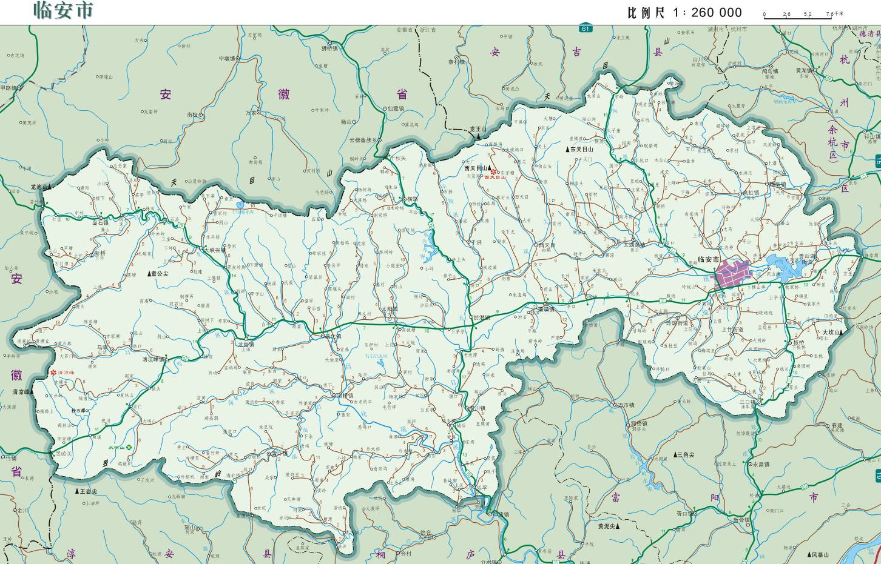
浙江顺达新材料股份有限公司
图5-1 地理位置图

5.2 工程基本概况

5.2.1 企业原有项目概况
(1) 原有项目概况
浙江顺达新材料股份有限公司（原杭州顺达集团高分子材料有限公司）成立于1999年6月，2008年11月4日整体变更设立股份有限公司，企业现有员工115人，厂区占地约50亩。企业原拥有一套总产能为5000t/a聚异丁烯生产装置，采用纯异丁烯为原料，以AICI₃为催化剂体系，项目的基本情况见表5-1。
表5-1 公司原有项目立项、审批、生产情况一览表
序号 | 项目 | 聚异丁烯生产项目 | 备注
1 | 立项情况 | 浙经贸改[2000]876号 | /
1 | 环评批复 | [2001]3号 | 杭州市环保局审批
2 | 目前状态 | 正在停产改造 | 已验收，环验[2006]005号
3 | 产品名称 | 聚异丁烯 | 以AICI₃为催化剂体系的铝系产品
4 | 产品产量（t/a） | 5000 | 中分子量（分子量10000~100000）
5 | 产品性状 | 胶状液体 | /
6 | 产品用途 | 密封胶、橡胶改性剂等 | 主要销往工业级领域
7 | 投资总额（万元） | 2995 | /
8 | 劳动定员（人） | 115 | 当地工人
9 | 生产天数（d/a） | 300 | 连续生产，除检修和春节假日停产
10 | 工作制度 | 四班三运转 | 7200h/a
(2) 原有公用工程
项目原有主要公用工程情况见表5-2。
(3) 原有储运设施
甲苯、催化剂、包装材料主要是通过汽车运输运进厂内直接入库，异丁烯、正己烷通过槽车运进厂后泵入储罐。厂区共设4个灌区，聚合车间北侧布置了一个地埋式异丁烯储罐区，东侧布置了一个正己烷储罐区，南侧布置了一个液体中间体储罐区和动力车间北侧液氨储罐区。
异丁烯储罐区设置4个Φ3000×14968碳钢储罐；正己烷储罐区设置1个100m³的碳钢储罐，1个100m³的重组分储罐；液体中间体储罐区主要设置1个立式F2200×6010的原料中间罐，6个立式F1600×5050的原料混合罐；动力车间北侧液氨储罐区设置3个3.5m³的储氨器。
表5-2 项目原有主要公用工程情况一览表
公用工程 | 来源 | 单位 | 供应  能力 | 实际  用量 | 富裕  能力 | 备注
供水 | 自来水给水系统 | t/a | 1000 | 282.2 | 717.8 | 根据公司2008年自来水发票得出
供汽 | 临安恒康热电有限公司 | t/h | 300 | 80 | 220 | /
供电 | 公司设变压站 | 万kwh/a | 48 | 45 | 3 | 现新增了1台800KVA变压器
冷却水系统 | 1个冷却塔 | m3/h | 400 | 400 | 0 | 现新增400
污水处理系统 | 厂内自建 | t/d | 200 | 100 | 100 | /

(4) 原有项目原辅材料消耗
原有项目原辅材料消耗情况见表5-3。
表5-3 原有企业原辅材料清单
序号 | 名称 | 单耗（t/t） | 年耗（t/a） | 用途 | 运输方式
1 | 异丁烯（=99.9%） | 1.01 | 5050 | 原料 | 槽罐车运输
2 | 正己烷（=99%） | 0.06 | 300 | 溶剂 | 槽罐车运输
3 | 三氯化铝 | 0.18kg/t | 0.9 | 催化剂配料 | 送货到厂
4 | 甲苯（99.5%） | 0.9kg/t | 4.5 | 催化剂配料 | 桶装运输
5 | 碳醇（4~6个碳） | 1.0kg/t | 5.05 | 催化剂配料 | 桶装运输
6 | 液氨 | 0.1kg/t | 0.5 | 终止剂 | 钢瓶运输
7 | 自来水 | 16.9 | 84661 | 产品水洗、场地等清洗、生活用水等 | 自来水供给系统
8 | 蒸汽 | 4.8 | 24000 | 蒸发、精馏 | 开发区供汽管网
9 | 电 | 90kwh/t | 45万kwh | 厂内各用电设备 | /
(5) 原有项目污染源
根据环评污染源监测和调查结果，企业原有废气废气和废水排放情况见表5-4，固废产生情况见表5-5。
表5-4 企业原有废气、废水排放情况汇总
污染源名称 |  | 实际排放量(t/a)
废水 | 水量 | 35670
废水 | COD | 2.14
废水 | 氟化物 | /
废气 | 非甲烷总烃 | 21.12
废气 | 甲苯 | 0.05
废气 | 氨气 | 0.5

表5-5企业原有固废产生情况一览表
序号 | 固废名称 | 产生量(t/a) | 回收量(t/a) | 处理量(t/a) | 排放量（t/a）
1 | 精馏重组分 | 292.7 | 292.7 | 0 | 0
2 | 废原料桶（袋） | 1.2 | 1.2 | 0 | 0
3 | 失效废分子筛 | 1.0 | 1.0 | 0 | 0
4 | 污泥 | 2 | 0 | 2 | 0
5 | 小计 | 296.9 | 294.9 | 2 | 0
6 | 生活垃圾 | 10 | 0 | 10 | 0
合计 |  | 306.9 | 294.9 | 12 | 0

5.2.2 本项目概况
5.2.2.1 建设项目规模及内容
项目名称：浙江顺达新材料股份有限公司新建年产6000吨高品质中分子量聚异丁烯生产项目。
环评批复建设内容：新增一套以纯异丁烯为原料以BF₃为催化剂体系的高品质中分子量聚异丁烯生产装置的项目，新增产能6000吨/年聚异丁烯。
实际建设内容：新增了一套以纯异丁烯为原料以AICI₃为催化剂体系的中分子量聚异丁烯生产装置，产能为6000吨/年聚异丁烯。即实际建设未采用BF₃催化剂体系，还是采用原有的AICI₃催化剂体系。新建项目主要生产设备见表5-6。
建设地点：浙江省临安经济开发区浙江顺达新材料股份有限公司老厂区南侧。
劳动定员和工作制度：本项目新增员工45人。工作制度为三班制，每年工作300天，每天工作24小时。
表5-6 本项目实际安装设备一览表
序号 | 位号 | 设备名称 | 型号规格 | 数量
1 | V0101 | 异丁烯中间罐 | V=40m³，G=6725kg  材质：Q235B | 1台
2 | V0102 | 正己烷中间罐 | Φ4000X6596，材质：PO/C.S | 2台
3 | V0103 | 原料混合罐 | Φ2600X8096，材质：PO/C.S | 1台
4 | X0101A | 吸附塔 | V=3500L,G=1550kg  材质：不锈钢304 | 1台
5 | X0102A | 吸附塔 | V=3500L,G=1550kg  材质：不锈钢304 | 1台
6 | X0101B | 吸附塔 | V=3500L,G=1550kg  材质：不锈钢304 | 1台
7 | X0102B | 吸附塔 | V=3500L,G=1550kg  材质：不锈钢304 | 1台
8 | E0101 | 预冷器 | 换热面积F=43m³，G=1240kg | 1台
9 | E0102 | 深冷器 |  | 1台
10 | E0105 | 升膜冷凝器 | F=60m²,材质：304 | 1台
11 | V0104 | 氨气缓冲罐 | V=0.1m³，材质：SUS 304 | 1台
12 | V0105 | 三氟化硼缓冲罐 | V=0.1m³，材质：SUS 304 | 1台
13 | E0103A | 外循环冷却器 | 换热面积F=400m²，G=9835kg | 1台
14 | E0103B | 外循环冷却器 | 换热面积F=400m²，G=9835kg | 1台
15 | V0106A | 助剂计量罐 | V=0.2m³，G=30kg，材质：304 | 1台
16 | V0106B | 助剂计量罐 | V=0.2m³，G=30kg，材质：304 | 1台
17 | V0108 | 终止罐 |  | 1台
18 | V0126 | 尾气冷凝受槽 | V=150L,材质：304 | 1台
19 | E0119 | 尾气冷凝器 | 换热面积F=25m²，G=850kg  材质：304 | 1台
20 | R0101A | 聚合反应釜 | V=7.95m³，G=3115kg  材质：304 | 1台
21 | R0101B | 聚合反应釜 | V=7.95m³，G=3115kg，材质：304 | 1台
22 | V0107 | 粗品回流罐 | V=8m³，G=1500kg，材质：304 | 1台
23 | V0129 | 冷凝水罐 | V=5100L,材质：碳钢 | 1台
24 | V0109 | 一次水洗罐 | Φ2400X7574，材质：PO/C.S | 1台
25 | V0110 | 二次水洗罐 | Φ2400X7574，材质：PO/C.S | 1台
26 | V0111 | 三次水洗罐 | Φ2400X7574，材质：PO/C.S | 1台
27 | V0112 | 一次沉淀罐 | Φ2400X7574，材质：PO/C.S | 1台
28 | V0113 | 二次沉淀罐 | Φ2400X7574，材质：PO/C.S | 1台
29 | V0114A | 水洗后胶液罐 | Φ2400X7574，材质：PO/C.S | 1台
30 | V0114B | 水洗后胶液罐 | Φ2400X7574，材质：PO/C.S | 1台
31 | E0104 | 升膜预热器 | 换热面积F=25m²，G=888kg  材质：304 | 1台
32 | E0106 | 升膜蒸发器 | F=300m²,材质：304 | 1台
33 | V0115 | 胶液接收罐 | V=1.5m³，材质：304 | 1台
34 | E0107 | 降膜蒸发器 | 换热面积F=310m²，G=14230kg  材质：304 | 1台
35 |  | 刮板蒸发器1 | 换热面积F=18m²，材质：304 | 1台
36 |  | 刮板蒸发器2 | 换热面积F=18m²，材质：304 | 1台
37 | V0116A | 成品胶液接收罐 | G=3033kg,材质：304 | 1台
38 | V0116B | 成品胶液接收罐 | G=3033kg,材质：304 | 1台
39 | V0116C | 成品胶液接收罐 | G=3033kg,材质：304 | 1台
40 | V0116D | 成品胶液接收罐 | G=3033kg,材质：304 | 1台
41 | V0117A | 降膜正己烷受槽 | V=2.1m³，G=990kg，材质：304 | 1台
42 | V0117B | 降膜正己烷受槽 | V=2.1m³，G=990kg，材质：305 | 1台
43 | V0118 | 真空缓冲罐 | V=0.5m³，G=314kg，材质：304 | 1台
44 | V0119 | 粗正己烷罐 | Φ4000X6596，材质：PO/C.S | 1台
45 | E0109 | 再沸器（脱水塔） |  | 1台
46 | E0112 | 圆块式石墨换热器 | 型号：YKC80,F=100m²,G=3500kg | 1台
47 | E0110 | 圆块式石墨换热器 | 型号：YKC50,F=30m²,G=1337kg | 1台
48 | V0121 | 脱水塔回流罐 | Φ1600X3800，材质：PO/C.S | 1台
49 | E0112 | 精馏塔在沸器 |  | 1台
50 | V0120 | 脱水塔回流槽 | V=5m³，G=1174kg，材质：304 | 1台
51 | V0128 | 二聚物罐 | V=10300L，材质：碳钢 | 1台
52 | E0122 | 二聚物冷凝器 | F=8.6m²,G=430kg，碳钢 | 1台
53 | E0114 | 二次精制蒸发器（精制塔） | 换热面积F=25m²，G=1450kg  材质：Q235B | 1台
54 | V0122 | 二次精制回流罐 | V=2.1m³，G=1005kg，材质：Q235B | 1台
55 | V0123 | 常压气相罐（缓冲罐） | V=2.1m³，G=990kg，材质：304 | 1台
56 | V0124A | 异丁烯回收罐 | V=10m³，G=1975kg，材质:Q235B | 1台
57 | E0116 | 异丁烯蒸发器（回收塔） | 换热面积F=25m²，G=1460  材质：碳钢 | 1台
58 | E0117 | 回收异丁烯预热器 | F=25m²,G=877kg，碳钢 | 1台
59 | V0125 | 异丁烯回流罐 | V=3m³，G=1048kg，材质：Q235B | 1台
60 | V0124B | 回收异丁烯中间罐 | V=10m³,G=1975kg，碳钢 | 1台
61 | E0113 | 精馏塔回流冷凝器 | F=80m²，材质：304 | 1台
62 | T0101 | 己烷脱水塔 | V=16.4m³，G=15940kg，材质：304 | 1台
63 | T0102 | 己烷精馏塔 | V=16.4m³，G=16015kg，材质：304 | 1台
64 | T0103 | 精制塔 |  | 1台
65 | T0104 | 回收塔 | G=2910kg，材质:Q345R | 1台
66 | E0108 | 螺线板换热器（刮板） | F=40m²,碳钢 | 1台
66 | E0119A | 压缩机冷凝器 | F=10m²,碳钢 | 1台
66 | E0119B | 压缩机冷凝器 | F=20m²,碳钢 | 1台
66 | E0118 | 回收塔回流冷凝器 | F=40m²,碳钢 | 1台
66 | E0115 | 精制塔回流冷凝器 | F=40m²,碳钢 | 1台
67 | 催化剂接收罐 | 催化剂接收罐 | V=200L | 1只
68 | 塔填料304 | sw-1塔填料 | 材质：不锈钢304 | 16.6M³
69 | 塔填料316L | sw-1塔填料 | 材质：不锈钢316L | 12.3M³
70 | 导热油系统 | 150KW导热油加热系统 | 功率P=150KW | 1套
71 | 加热炉系统 | 80KW空气加热炉系统 | 功率P=80KW | 1套
72 | 空调通风系统 | 组合机（洁净区） | ZTK1016-W35D,风量10560m³/h | 1台
73 | 空调通风系统 | 组合机（非洁净区） | ZTK1624-W25D,风量27000h³/h | 1台
74 | 空调通风系统 | 水冷螺杆机组 | SL180,制冷量：15万大卡 | 1台
75 | 传达室 | 自动伸缩门 |  | 1套
76 | 导热油控制柜 | 可控硅控制器 | TP380A | 1只
77 | 成品出料 | 风琳室 |  | 1套
78 | 冷却塔 | 梯级进风负压喷雾冷却塔 | LLPWH-200T | 1套
79 | DCS系统 | 和利时集成化系统平台 | 控制柜1台，操作台3台，电脑3台 | 1套
80 | 监控系统 | 厂区电脑监控 | DELL工控机1台，探头12套 | 1套
81 | 电缆桥架 | 玻璃钢电缆桥架 | 玻璃钢 | 1批
82 | 照明系统 | 厂区照明 | LED照明灯 | 1批
83 | 催化剂配置釜 | 搪玻璃反应锅 | V=100L | 1套

5.2.2.2 主要公用工程
本项目主要公用工程配套及消耗情况见表5-7。
表5-7 公用工程配套及消耗情况一览表
装置名称 | 公用工程名称 | 单位 | 消耗 |  | 说明
装置名称 | 公用工程名称 | 单位 | 小时耗量 | 年耗量 | 说明
聚异丁烯装置 | 电 | kwh | 758.33 | 5.46×10⁶ | 新增一台800kVA变压器
聚异丁烯装置 | 自来水 | t | 2.017 | 14520 | 依托原有工程
聚异丁烯装置 | 0.6Mpa蒸汽 | t | 3.3 | 23760 | 依托原有工程
聚异丁烯装置 | 0.6Mpa氮气 | m³ | 0.38 | 2736 | 依托原有工程
聚异丁烯装置 | 0.5Mpa仪表空气 | m³ | 0.79 | 5688 | 依托原有工程

5.2.2.3 主要原料及供应
本项目主要原辅材料消耗情况见表5-8。
表5-8 主要原辅材料消耗表
项目 | 名称 | 规格 | 环评预测年用量(t) | 实际年用量(t)
原料 | 异丁烯 | 工业品 | 6060.6 | 5300
原料 | 正己烷溶剂 | 工业品 | 300 | 230
辅助材料 | 催化剂等 | 工业品 | 4.2 | 3.1
辅助材料 | 包装物 | 25kg/个 | 24×10⁴ | 20×10⁴

5.2.2.4 生产工艺
本项目实际仍然采用AICI₃为催化剂体系，以纯异丁烯为起始原料，以正己烷为溶剂，在一定温度下聚合得到中分子量聚异丁烯产品。生产工艺流程见图5-2。聚合反应主反应式如下：
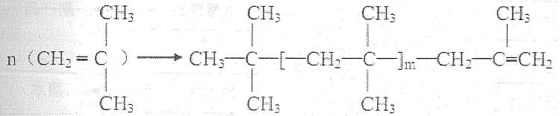
产品分子量控制在10000~100000之间。分子量低于10000的低聚物经精馏脱重、精制后成为残液。
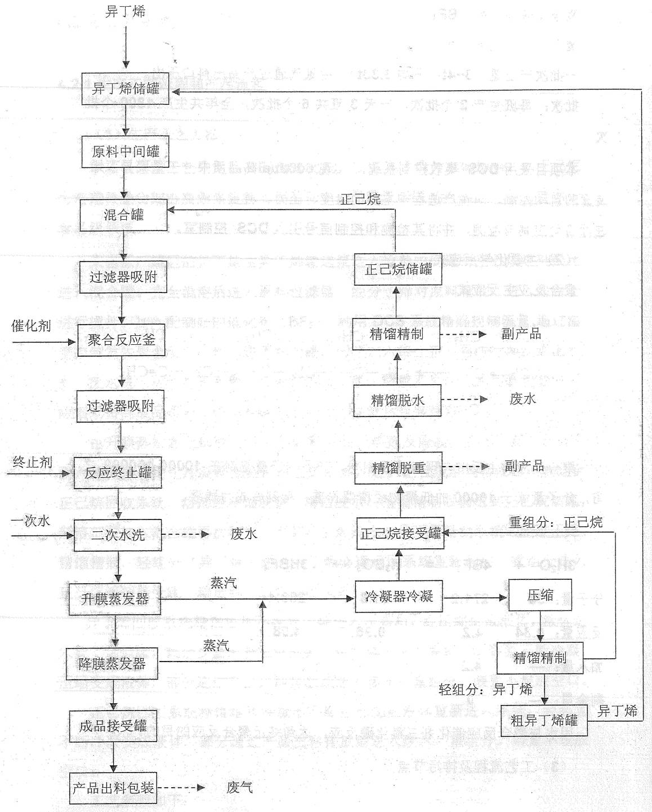
图5-2 生产工艺流程图
5.2.2.5 本项目平面布置
本项目总平面布置图见图5-3。
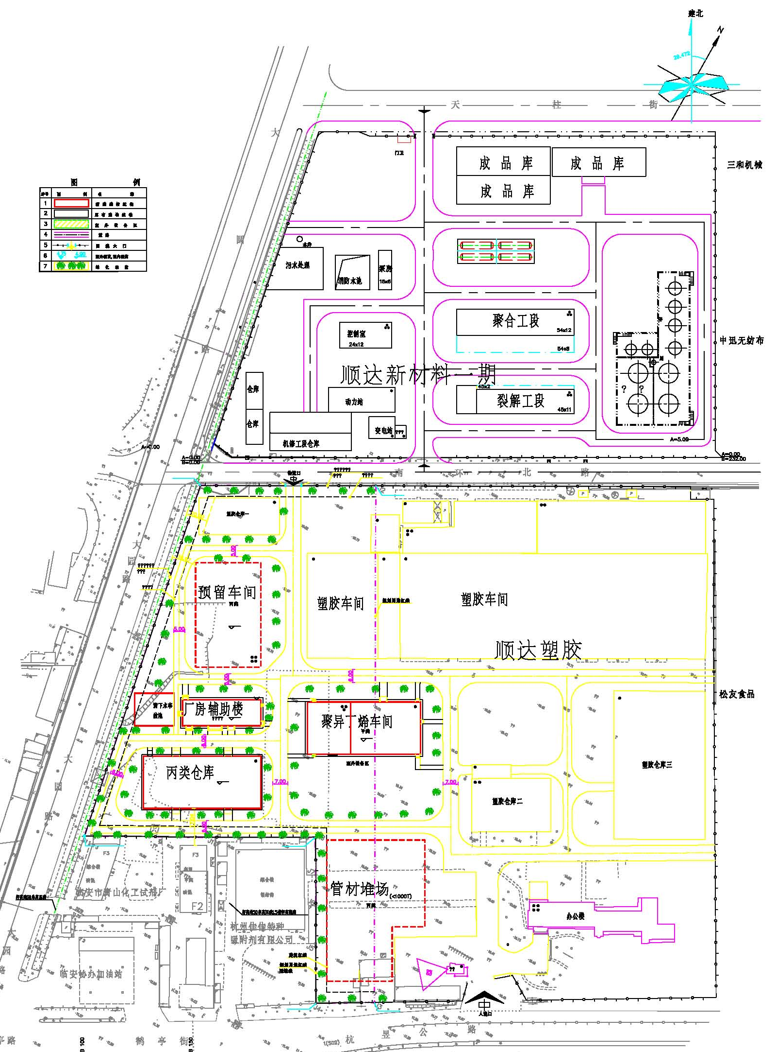
1#
2#
3#
4#
▲厂界噪声监测点位
○无组织监测点位
▲5
▲7
▲6
▲8
○1
○2
○3
○4
○5
○6
○7
○8
图5-3 本项目平面布置图及噪声监测点位示意图

5.2.3 本项目污染源及治理措施
（1）废水
本项目产生的废水主要为生产车间工艺废水、生活污水、蒸汽冷凝水、循环水排水和初期雨水等，工艺废水主要包括产品水洗废水、精馏脱水、催化剂再生废水、活性炭脱附水和化验、车间冲洗水。项目外排废水量约57.8t/d，1.73万t/a，其废水平衡图见图5-4。本项目工艺废水经车间集水池收集后，接入老厂区与其他废水一起经污水站处理，生活污水、循环水排水和初期雨水均经污水站处理，蒸汽冷凝水经雨水排放口排放。
企业共设有1个废水排放口（在老厂区）和2个雨水排放口，新、老厂区各有1个雨水排放口，雨水排放口设有初期雨水池，安装有切换阀门，用于收集初期雨水。
企业老厂区建有一座废水处理规模200m³/d废水处理站，采用“生化+过滤+膜处理”工艺，企业污水处理站工艺流程见图5-5。
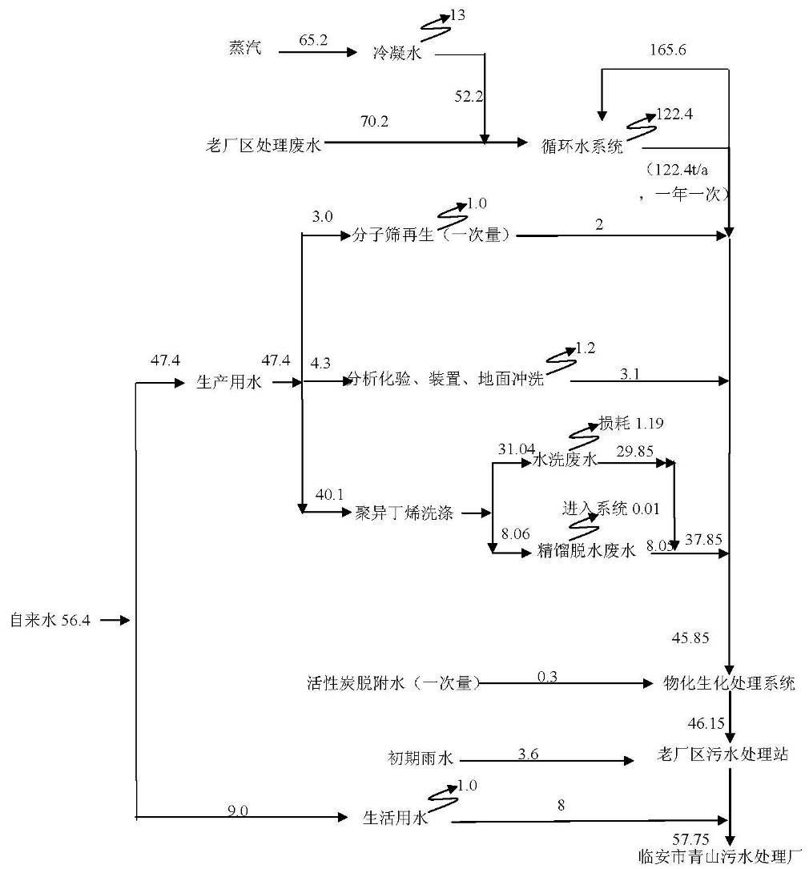
图5-4 本项目水量平衡图（单位：t/d）
催化剂再生
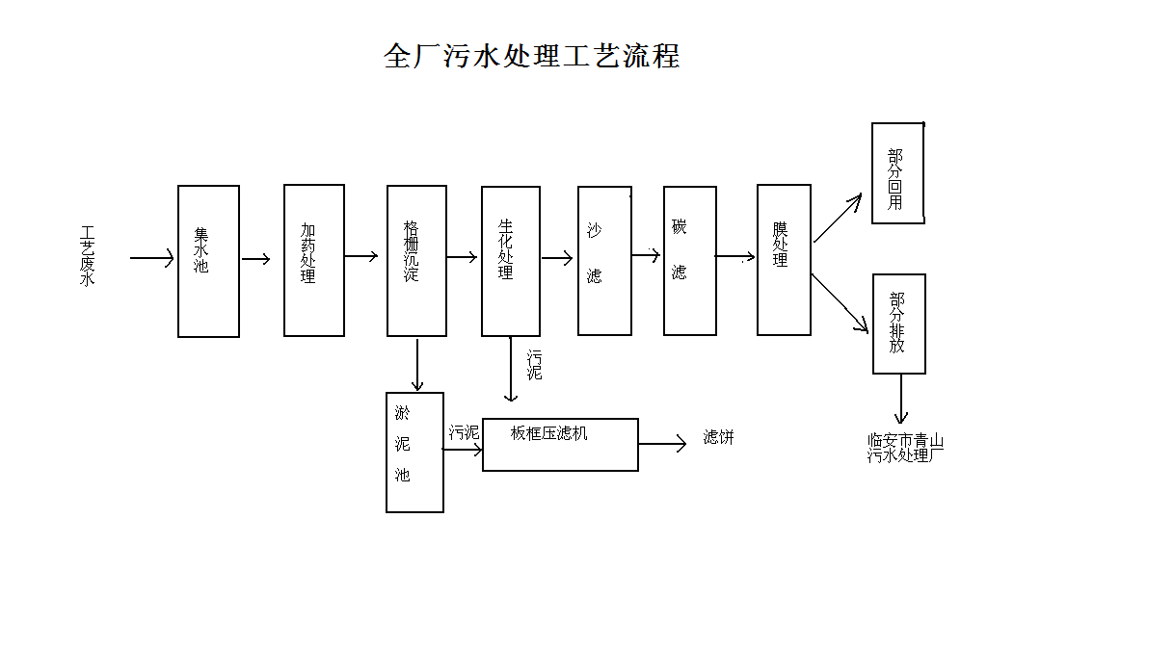
图5-5 企业污水处理站工艺流程图
（2）废气
经现场实际调查，项目产生的废气主要为产品生产过程中的工艺废气和储罐大小呼吸废气等。废气污染物排放及处理情况见表5-9。
表5-9 废气污染物排放及治理情况一览表
生产线  （车间） | 废气种类 | 主要污染物 | 治理方式 | 排气筒数量和高度
本项目聚异丁烯生产装置 | 脱附废气 | 非甲烷总烃、正己烷、异丁烯、甲苯 | 进压缩机+精馏后回收利用 | /
本项目聚异丁烯生产装置 | 产品出料口  废气 | 非甲烷总烃、正己烷、异丁烯、甲苯 | 经排气筒直接排放 | 1个，高20m
本项目聚异丁烯生产装置 | 催化剂加料  废气 | 甲苯 | 原来直接排放，后增加阀门，投料开启，反应时不再外排。 | /
本项目聚异丁烯生产装置 | 原料中间罐  呼吸气 | 非甲烷总烃、正己烷、异丁烯 | 压缩机+二级冷凝后回用 | /
企业原料罐区（新、老项目共用） | 储罐呼吸气 | 非甲烷总烃、正己烷、异丁烯 | 与工艺压力容器安全阀出气一道接到焚烧炉烟囱排放（焚烧炉已停用） | 1个，高20m
老厂区氨储罐 | 储罐呼吸气 | NH₃、臭气 | 与工艺压力容器安全阀出气一道接到焚烧炉烟囱排放（焚烧炉已停用） | 1个，高20m
（3）噪声
本项目新增主要噪声源为各类机泵类、冷冻机、风机、冷却塔等，企业主要采取选用低噪声设备、厂房隔声、安装减震装置等降噪措施。
（4）固废
本项目固体废物主要包括精馏塔重组分、废液、废活性炭、废分子筛、污泥及生活垃圾等，其产生及处置情况见表5-10。
图5-10 本项目固废产生及处置情况一览表
固废名称 | 产生工序 | 属性 | 主要有害成分 | 环评预测量(t/a) | 环评处置要求 | 实际处置方式
重组分 | 精馏塔 | 危险  固废 | 异丁烯低聚物、正己烷 | 328.6 | 送杭州大地环保公司处置 | 送杭州立佳环境服务有限公司
废液 | 活性炭脱附冷凝 | 危险  固废 | 正己烷、异丁烯等 | 24.07 | 送杭州大地环保公司处置 | 回用到工艺
废活性炭 | 废气处理工序 | 危险  固废 | 活性炭 | 24.0 | 送杭州大地环保公司处置 | 计划送杭州立佳环境服务有限公司
废分子筛 | 过滤 | 危险  固废 | 分子筛 | 1.0 | 送杭州大地环保公司处置 | 催化剂调整，不产生
过滤袋 | 过滤 | 危险  固废 | 正己烷、异丁烯等 | / | 送杭州大地环保公司处置 | 送杭州立佳环境服务有限公司
污泥 | 污水处理 | 危险  固废 | 有机物 | 42.7 | 送杭州大地环保公司处置 | 送杭州立佳环境服务有限公司
生活垃圾 | 职工 | 生活  垃圾 | 生活垃圾 | 6.75 | 由园区环卫部门定期清理 | 由园区环卫部门定期清理

6验收监测内容及结果

6.1 监测期间工况
监测和复测期间各类生产设备和环保设施运行正常，生产运行工况稳定，生产线运行负荷89.5%~92.8%，达到规定要求（≥75%设计能力）。验收监测期间生产设施的日运行负荷见表6-1、表6-2。
表6-1 监测期间生产设施运行负荷
产品名称 | 产量（吨） |  | 设计  产量  (吨/天) | 生产负荷（%） |  | 主原  料名称 | 消耗量（吨/天）
产品名称 | 2013.  5.13 | 2013.  5.14 | 设计  产量  (吨/天) | 2013.  5.13 | 2013.  5.14 | 主原  料名称 | 2013.  5.13 | 2013.  5.14
聚异丁烯 | 18.2 | 17.9 | 20 | 91 | 89.5 | 异丁烯 | 18.38 | 18.08
备注 | 生产负荷＝实际产量/设计产量×100；
表6-2 复测期间生产设施运行负荷
产品  名称 | 产量（吨） |  | 设计  产量  (吨/天) | 生产负荷（%） |  | 主原  料名  称 | 消耗量  （吨/天）
产品  名称 | 2014.  3.27 | 2014.  3.28 | 设计  产量  (吨/天) | 2014.  3.27 | 2014.  3.28 | 主原  料名  称 | 2014.  3.27 | 2014.  3.28
聚异丁烯 | 17.88 | 18.56 | 20 | 90.4 | 92.8 | 异丁烯 | 18.06 | 18.74
备注 | 生产负荷＝实际产量/设计产量×100；

6.2 废气
6.2.1监测内容
（1）废气污染源监测
根据企业废气污染物排放情况，共设置了3个监测断面，见表6-3。
表6-3 废气监测断面和测试项目一览表
测点编号 | 测试对象 | 测试位置（断面） | 测试项目 | 采样要求和频次
1-2 | 产品出料口废气 | 排气筒出口 | 非甲烷总烃、甲苯、  臭气浓度 | 每个周期采样3次，采样二个周期
2-2 | 催化剂加料废气 | 排气筒出口 | 非甲烷总烃、甲苯 | 每个周期采样3次，采样二个周期
3-2 | 储罐呼吸气排放口 | 排气筒出口 | 氨、非甲烷总烃、  臭气浓度 | 每个周期采样3次，采样二个周期
注：每个断面均测试废气流量、温度、湿度等废气参数。
（2）厂界无组织废气浓度的测试
分别在新、老厂界周围各设置4个废气无组织监测点，即共8个废气无组织监测点，根据监测时风向情况布设，上风向1个，下风向3个，监测项目为非甲烷总烃、正己烷、甲苯、NH₃、臭气浓度，每天每个测点采样4次（上、下午各2次），连续监测2天。
6.2.2监测结果
污染源废气监测结果见表6-4，废气无组织排放监测结果见表6-5。
表6-4 污染源废气监测结果
监测  位置 | 测试项目 |  | 监测结果 |  | 标准  限值 | 达标  情况
监测  位置 | 监测周期 |  | 周期1 | 周期2 | 标准  限值 | 达标  情况
监测  位置 | 监测断面 |  | 出口 | 出口 | 标准  限值 | 达标  情况
产品出料口废气 | 标干废气量Q_{snd}(m³/h) |  | / | / | / | /
产品出料口废气 | 非甲烷总烃 | 排放浓度(mg/m³) | 60.9 | 71.9 | 120 | 达标
产品出料口废气 | 臭气浓度（无量纲） |  | 1318 | 1738 | 2000 | 达标
产品出料口废气 | 甲苯 | 排放浓度(mg/m³)） | 9.82 | 7.02 | 40 | 达标
催化剂加料废气 | 标干废气量Q_{snd}(m³/h) |  | / | / | / | /
催化剂加料废气 | 非甲烷总烃 | 排放浓度(mg/m³) | 7.42 | 8.19 | 120 | 达标
催化剂加料废气 | 甲苯 | 排放浓度(mg/m³) | 3.63×10⁴ | 2.12×10⁴ | 40 | 超标
储罐呼吸气排放口 | 标干废气量Q_{snd}(m³/h) |  | / | / | / | /
储罐呼吸气排放口 | 氨 | 排放浓度(mg/m³) | 1.85 | 1.78 | / | /
储罐呼吸气排放口 | 非甲烷总烃 | 排放浓度(mg/m³) | 10.3 | 17.2 | 120 | 达标
储罐呼吸气排放口 | 臭气浓度（无量纲） |  | 977 | 977 | 2000 | 达标
备注 | 以上污染源废气均为间歇无动力式排放，均无法测定标干废气量；催化剂加料废气经整改后不再外排。
表6-5 废气无组织排放监测结果 除臭气浓度为无量纲外，单位 mg/m3
采样时间、  点位 |  | 采样  序号 | 非甲烷总烃 | 正己烷 | 甲苯 | NH₃ | 臭气浓度
2013年  5月13日 | 1# | 1 | 0.34 | ＜0.10 | 0.014 | 0.011 | ＜10
2013年  5月13日 | 1# | 2 | 0.19 | ＜0.10 | 0.045 | 0.173 | ＜10
2013年  5月13日 | 1# | 3 | 0.13 | ＜0.10 | 0.022 | 0.194 | ＜10
2013年  5月13日 | 1# | 4 | 0.16 | ＜0.10 | 8.43×10⁻³ | 0.121 | ＜10
2013年  5月13日 | 2# | 1 | ＜0.10 | ＜0.10 | 5.79×10⁻³ | 0.090 | ＜10
2013年  5月13日 | 2# | 2 | 0.42 | ＜0.10 | 0.058 | 0.207 | ＜10
2013年  5月13日 | 2# | 3 | 1.08 | ＜0.10 | 0.084 | 0.099 | ＜10
2013年  5月13日 | 2# | 4 | 1.82 | ＜0.10 | 0.029 | 0.212 | ＜10
2013年  5月13日 | 3# | 1 | 0.21 | ＜0.10 | 0.011 | 0.147 | ＜10
2013年  5月13日 | 3# | 2 | 0.48 | ＜0.10 | 0.019 | 0.079 | ＜10
2013年  5月13日 | 3# | 3 | 0.71 | ＜0.10 | 0.063 | 0.178 | ＜10
2013年  5月13日 | 3# | 4 | 0.11 | ＜0.10 | 0.024 | 0.072 | ＜10
2013年  5月13日 | 4# | 1 | 0.35 | ＜0.10 | 5.42×10⁻³ | 0.307 | ＜10
2013年  5月13日 | 4# | 2 | 0.97 | ＜0.10 | 0.020 | 0.164 | ＜10
2013年  5月13日 | 4# | 3 | 0.14 | ＜0.10 | 0.019 | 0.192 | ＜10
2013年  5月13日 | 4# | 4 | 0.11 | ＜0.10 | 7.49×10⁻³ | 0.134 | ＜10
2013年  5月13日 | 5# | 1 | 0.24 | ＜0.10 | 4.86×10⁻³ | 0.175 | ＜10
2013年  5月13日 | 5# | 2 | ＜0.10 | ＜0.10 | 0.023 | 0.119 | ＜10
2013年  5月13日 | 5# | 3 | ＜0.10 | ＜0.10 | 5.27×10⁻³ | 0.030 | ＜10
2013年  5月13日 | 5# | 4 | 0.11 | ＜0.10 | ＜3.77×10⁻³ | 0.127 | ＜10
2013年  5月13日 | 6# | 1 | 0.10 | ＜0.10 | 9.72×10⁻³ | 0.054 | ＜10
2013年  5月13日 | 6# | 2 | ＜0.10 | ＜0.10 | 6.97×10⁻³ | 0.058 | ＜10
2013年  5月13日 | 6# | 3 | ＜0.10 | ＜0.10 | 0.016 | 0.091 | ＜10
2013年  5月13日 | 6# | 4 | ＜0.10 | ＜0.10 | 0.011 | 0.070 | ＜10
2013年  5月13日 | 7# | 1 | ＜0.10 | ＜0.10 | 5.61×10⁻³ | 0.335 | 13
2013年  5月13日 | 7# | 2 | 0.54 | ＜0.10 | 7.34×10⁻³ | 0.061 | 12
2013年  5月13日 | 7# | 3 | ＜0.10 | ＜0.10 | 8.10×10⁻³ | 0.062 | 11
2013年  5月13日 | 7# | 4 | 1.49 | ＜0.10 | 8.10×10⁻³ | 0.056 | 12
2013年  5月13日 | 8# | 1 | 0.23 | ＜0.10 | 0.018 | 0.105 | ＜10
2013年  5月13日 | 8# | 2 | 1.01 | ＜0.10 | 7.72×10⁻³ | 0.202 | ＜10
2013年  5月13日 | 8# | 3 | 0.16 | ＜0.10 | 5.84×10⁻³ | 0.258 | 11
2013年  5月13日 | 8# | 4 | 0.10 | ＜0.10 | 4.12×10⁻³ | 0.075 | 11

续表6-5 废气无组织排放监测结果 除臭气浓度为无量纲外，单位 mg/m3
采样时间、  点位 |  | 采样  序号 | 非甲烷总烃 | 正己烷 | 甲苯 | NH₃ | 臭气浓度
2013年  5月14日 | 1# | 1 | 0.38 | ＜0.10 | 9.46×10⁻³ | 0.010 | ＜10
2013年  5月14日 | 1# | 2 | 0.76 | ＜0.10 | 0.012 | 0.045 | ＜10
2013年  5月14日 | 1# | 3 | 0.39 | ＜0.10 | 4.88×10⁻³ | 0.009 | ＜10
2013年  5月14日 | 1# | 4 | 0.39 | ＜0.10 | 9.42×10⁻³ | 0.053 | ＜10
2013年  5月14日 | 2# | 1 | 3.17 | ＜0.10 | 0.012 | 0.109 | ＜10
2013年  5月14日 | 2# | 2 | 2.89 | ＜0.10 | 0.010 | 0.041 | ＜10
2013年  5月14日 | 2# | 3 | 9.98 | ＜0.10 | 6.57×10⁻³ | 0.018 | ＜10
2013年  5月14日 | 2# | 4 | 15.3 | ＜0.10 | 0.019 | 0.022 | ＜10
2013年  5月14日 | 3# | 1 | 4.54 | ＜0.10 | 0.011 | 0.069 | ＜10
2013年  5月14日 | 3# | 2 | 17.7 | ＜0.10 | 6.36×10⁻³ | 0.144 | ＜10
2013年  5月14日 | 3# | 3 | 14.7 | ＜0.10 | 4.50×10⁻³ | 0.045 | ＜10
2013年  5月14日 | 3# | 4 | 8.57 | ＜0.10 | 0.019 | 0.103 | ＜10
2013年  5月14日 | 4# | 1 | 21.9 | ＜0.10 | 0.012 | 0.064 | ＜10
2013年  5月14日 | 4# | 2 | 11.4 | ＜0.10 | 9.16×10⁻³ | 0.157 | ＜10
2013年  5月14日 | 4# | 3 | 12.9 | ＜0.10 | 0.010 | 0.097 | ＜10
2013年  5月14日 | 4# | 4 | 17.2 | ＜0.10 | 0.057 | 0.101 | ＜10
2013年  5月14日 | 5# | 1 | 3.95 | ＜0.10 | ＜3.77×10⁻³ | 0.055 | ＜10
2013年  5月14日 | 5# | 2 | 3.15 | ＜0.10 | ＜3.77×10⁻³ | 0.050 | ＜10
2013年  5月14日 | 5# | 3 | 3.17 | ＜0.10 | ＜3.77×10⁻³ | 0.116 | ＜10
2013年  5月14日 | 5# | 4 | 4.09 | ＜0.10 | ＜3.77×10⁻³ | 0.100 | ＜10
2013年  5月14日 | 6# | 1 | 2.36 | ＜0.10 | 0.011 | 0.071 | ＜10
2013年  5月14日 | 6# | 2 | 2.75 | ＜0.10 | 5.23×10⁻³ | 0.067 | ＜10
2013年  5月14日 | 6# | 3 | 1.45 | ＜0.10 | 5.44×10⁻³ | 0.042 | ＜10
2013年  5月14日 | 6# | 4 | 2.08 | ＜0.10 | 8.47×10⁻³ | 0.123 | ＜10
2013年  5月14日 | 7# | 1 | 2.28 | ＜0.10 | 8.26×10⁻³ | 0.099 | ＜10
2013年  5月14日 | 7# | 2 | 1.82 | ＜0.10 | ＜3.77×10⁻³ | 0.036 | ＜10
2013年  5月14日 | 7# | 3 | 1.17 | ＜0.10 | 4.69×10⁻³ | 0.031 | ＜10
2013年  5月14日 | 7# | 4 | 2.02 | ＜0.10 | 4.90×10⁻³ | 0.118 | ＜10
2013年  5月14日 | 8# | 1 | 1.46 | ＜0.10 | 7.98×10⁻³ | 0.037 | ＜10
2013年  5月14日 | 8# | 2 | 0.68 | ＜0.10 | 8.22×10⁻³ | 0.020 | ＜10
2013年  5月14日 | 8# | 3 | 0.28 | ＜0.10 | 0.017 | 0.109 | ＜10
2013年  5月14日 | 8# | 4 | 0.87 | ＜0.10 | 4.90×10⁻³ | 0.089 | ＜10
标准值 |  |  | 4.0 | 4.0 | 2.4 | 1.5 | 20
达标情况 |  |  | 超标 | 达标 | 达标 | 达标 | 达标
气象  条件 | 5月13日：晴 静~西北风 风速0~1.2m/s 气温32~34℃ 气压 100.8~100.9KPa
气象  条件 | 5月14日：晴 静~西风 风速0~1.0m/s 气温30~34℃ 气压 100.8~101.0KPa

表6-6 废气无组织排放复测结果 除臭气浓度为无量纲外，单位 mg/m3
采样时间、点位 |  | 采样序号 | 非甲烷总烃 | 采样时间、点位 |  | 采样序号 | 非甲烷总烃
2014年  3月27日 | 1# | 1 | 0.55 | 2013年  3月28日 | 1# | 1 | 0.57
2014年  3月27日 | 1# | 2 | 0.55 | 2013年  3月28日 | 1# | 2 | 0.55
2014年  3月27日 | 1# | 3 | 0.56 | 2013年  3月28日 | 1# | 3 | 0.53
2014年  3月27日 | 1# | 4 | 0.55 | 2013年  3月28日 | 1# | 4 | 0.53
2014年  3月27日 | 2# | 1 | 0.56 | 2013年  3月28日 | 2# | 1 | 0.46
2014年  3月27日 | 2# | 2 | 0.55 | 2013年  3月28日 | 2# | 2 | 0.54
2014年  3月27日 | 2# | 3 | 0.50 | 2013年  3月28日 | 2# | 3 | 0.53
2014年  3月27日 | 2# | 4 | 0.49 | 2013年  3月28日 | 2# | 4 | 0.58
2014年  3月27日 | 3# | 1 | 0.66 | 2013年  3月28日 | 3# | 1 | 0.52
2014年  3月27日 | 3# | 2 | 0.60 | 2013年  3月28日 | 3# | 2 | 0.61
2014年  3月27日 | 3# | 3 | 0.57 | 2013年  3月28日 | 3# | 3 | 0.53
2014年  3月27日 | 3# | 4 | 0.49 | 2013年  3月28日 | 3# | 4 | 1.02
2014年  3月27日 | 4# | 1 | 0.37 | 2013年  3月28日 | 4# | 1 | 0.53
2014年  3月27日 | 4# | 2 | 0.44 | 2013年  3月28日 | 4# | 2 | 0.59
2014年  3月27日 | 4# | 3 | 0.47 | 2013年  3月28日 | 4# | 3 | 0.63
2014年  3月27日 | 4# | 4 | 0.46 | 2013年  3月28日 | 4# | 4 | 0.52
2014年  3月27日 | 5# | 1 | 0.44 | 2013年  3月28日 | 5# | 1 | 0.54
2014年  3月27日 | 5# | 2 | 0.57 | 2013年  3月28日 | 5# | 2 | 0.46
2014年  3月27日 | 5# | 3 | 0.39 | 2013年  3月28日 | 5# | 3 | 0.40
2014年  3月27日 | 5# | 4 | 0.53 | 2013年  3月28日 | 5# | 4 | 0.56
2014年  3月27日 | 6# | 1 | 0.54 | 2013年  3月28日 | 6# | 1 | 0.60
2014年  3月27日 | 6# | 2 | 0.51 | 2013年  3月28日 | 6# | 2 | 0.46
2014年  3月27日 | 6# | 3 | 0.59 | 2013年  3月28日 | 6# | 3 | 0.57
2014年  3月27日 | 6# | 4 | 0.56 | 2013年  3月28日 | 6# | 4 | 0.53
2014年  3月27日 | 7# | 1 | 0.53 | 2013年  3月28日 | 7# | 1 | 0.41
2014年  3月27日 | 7# | 2 | 0.56 | 2013年  3月28日 | 7# | 2 | 0.45
2014年  3月27日 | 7# | 3 | 0.60 | 2013年  3月28日 | 7# | 3 | 0.48
2014年  3月27日 | 7# | 4 | 0.63 | 2013年  3月28日 | 7# | 4 | 0.54
2014年  3月27日 | 8# | 1 | 0.57 | 2013年  3月28日 | 8# | 1 | 0.48
2014年  3月27日 | 8# | 2 | 0.52 | 2013年  3月28日 | 8# | 2 | 0.73
2014年  3月27日 | 8# | 3 | 0.65 | 2013年  3月28日 | 8# | 3 | 0.64
2014年  3月27日 | 8# | 4 | 0.63 | 2013年  3月28日 | 8# | 4 | 0.59

6.3.3监测结果评价
(1) 污染源废气
产品出料口废气非甲烷总烃、甲苯排放浓度两个监测周期最大值分别为71.9mg/m³、9.82mg/m³，均符合《大气污染物综合排放标准》（GB16297-1996）新污染源二级标准。臭气浓度两个监测周期最大值为1738（无量纲），符合《恶臭污染物排放标准》(GB14554-93)相应标准限值。
催化剂加料废气出口非甲烷总烃、甲苯排放浓度两个监测周期最大值分别为8.19mg/m³、3.63×10⁴mg/m³，非甲烷总烃排放浓度符合《大气污染物综合排放标准》（GB16297-1996）新污染源二级标准，甲苯排放浓度超标。鉴于监测结果超标，企业对催化剂加料废气进行了整改，在加料口处增加了阀门，加料完毕后立即关闭阀门，反应过程中废气不再外排。
储罐呼吸气排放口非甲烷总烃排放浓度两个监测周期最大值为17.2mg/m³，排放浓度符合《大气污染物综合排放标准》（GB16297- 1996）新污染源二级标准。氨、臭气浓度两个监测周期最大值分别为1.85 mg/m³、977（无量纲），均符合《恶臭污染物排放标准》(GB14554-93)相应标准限值。
(2) 废气无组织排放
无组织排放各测点非甲烷总烃（整改后）、甲苯排放浓度最大值分别为1.02 mg/m³、0.084mg/m³，甲苯排放浓度符合《大气污染物综合排放标准》（GB16297- 1996）表2中无组织排放监控浓度限值，非甲烷总烃排放浓度经整改后达标；正己烷排放浓度均＜0.10 mg/m³，符合环评要求；氨、臭气浓度排放浓度最大值分别为0.335 mg/m³、13（无量纲），均符合《恶臭污染物排放标准》(GB14554-93)二级新扩改建标准。

6.3 废水
6.3.1监测内容
(1) 本项目监测内容和采样点设置
1#
2#
3#
4#
新厂区雨水及蒸汽冷凝水
雨水排放口
雨水管网
5#
老厂区雨水及蒸汽冷凝水
雨水排放口
雨水管网

6#

图6-1 废水监测点位示意图
(2) 监测项目及频次
监测项目及频次详见表6-7、表6-8。
表6-7 2013年污废水监测项目及频次
测点编号 | 采样点位 | 监测项目 | 采样频次
1# | 集水池出水 | pH值、COD、BOD₅、SS、石油类、NH₃-N、总磷、氟化物、甲苯、Cl⁻ | 4次/天，连续2天
2# | 格栅沉淀池出水 | pH值、COD、BOD₅、SS、石油类、NH₃-N、总磷、氟化物、甲苯、Cl⁻ | 4次/天，连续2天
3# | 碳滤出水 | pH值、COD、BOD₅、SS、石油类、NH₃-N、总磷、氟化物、甲苯、Cl⁻ | 4次/天，连续2天
4# | 企业废水总排放口 | pH值、COD、BOD₅、SS、石油类、NH₃-N、总磷、氟化物、甲苯、Cl⁻ | 4次/天，连续2天
5# | 新厂区雨水排放口 | pH值、COD、BOD₅、SS、石油类、NH₃-N、总磷、氟化物、甲苯 | 4次/天，连续2天
6# | 老厂区雨水排放口 | pH值、COD、BOD₅、SS、石油类、NH₃-N、总磷、氟化物、甲苯 | 4次/天，连续2天
表6-8 2014年污废水监测项目及频次
测点编号 | 采样点位 | 监测项目 | 采样频次
4# | 企业废水总排放口 | pH值、COD、SS、NH₃-N、总磷、Cl⁻ | 4次/天，连续2天
5# | 新厂区雨水排放口 | pH值、COD、SS、NH₃-N、总磷、Cl⁻ | 4次/天，连续2天
备注 | 2014年监测期间企业老厂雨水排放口为干枯状态；

6.3.2监测结果
废水监测结果见表6-9，主要污染物排放总量见表6-10。
表6-9 废水监测结果 单位：(mg/L，pH无量纲)
监测点位与时间 |  | pH值 | COD | BOD₅ | SS | 石油类 | 氨氮 | 总磷 | 氟化物 | 甲苯 | 氯化物
集水池出水1# | 2013年  5月13日 | 9.49 | 88.0 | 4.9 | 12 | 7.01 | 52.3 | 0.021 | 0.07 | 0.483 | 85.2
集水池出水1# | 2013年  5月13日 | 9.57 | 89.7 | 5.0 | 11 | 7.20 | 49.4 | ＜0.01 | 0.07 | 0.388 | 83.3
集水池出水1# | 2013年  5月13日 | 9.54 | 85.5 | 5.2 | 10 | 6.19 | 51.4 | 0.015 | 0.07 | 0.621 | 81.2
集水池出水1# | 2013年  5月13日 | 9.56 | 88.9 | 4.9 | 9 | 6.73 | 56.3 | 0.029 | 0.07 | 0.554 | 88.0
集水池出水1# | 日均值 | 9.49~9.57 | 88.0 | 5.0 | 11 | 6.78 | 52.4 | 0.018 | 0.07 | 0.512 | 84.4
集水池出水1# | 2013年  5月14日 | 8.81 | 31.6 | 4.0 | 5 | 2.27 | 25.7 | 0.082 | 0.06 | ＜0.01 | 88.0
集水池出水1# | 2013年  5月14日 | 8.80 | 37.6 | 4.3 | 14 | 3.19 | 22.0 | 0.098 | 0.06 | ＜0.01 | 85.9
集水池出水1# | 2013年  5月14日 | 9.62 | 91.9 | 4.7 | 17 | 2.59 | 59.4 | 0.024 | 0.06 | 0.583 | 87.4
集水池出水1# | 2013年  5月14日 | 9.61 | 89.7 | 5.2 | 20 | 2.36 | 67.7 | 0.023 | 0.06 | 0.588 | 88.0
集水池出水1# | 日均值 | 8.80~9.62 | 62.7 | 4.6 | 14 | 2.60 | 43.7 | 0.057 | 0.06 | 0.295 | 87.3

续表6-9 废水监测结果 单位：(mg/L，pH无量纲)
监测点位与时间 |  | pH值 | COD | BOD₅ | SS | 石油类 | 氨氮 | 总磷 | 氟化物 | 甲苯 | 氯化物
格栅沉淀池出水2# | 2013年  5月13日 | 8.80 | 49.1 | 4.0 | 16 | 0.37 | 41.6 | 0.040 | 0.08 | ＜0.01 | 81.2
格栅沉淀池出水2# | 2013年  5月13日 | 8.81 | 51.3 | 3.8 | 12 | 0.65 | 38.9 | 0.043 | 0.08 | ＜0.01 | 81.8
格栅沉淀池出水2# | 2013年  5月13日 | 8.79 | 54.7 | 3.9 | 12 | 0.44 | 40.0 | 0.045 | 0.08 | ＜0.01 | 80.8
格栅沉淀池出水2# | 2013年  5月13日 | 8.81 | 51.3 | 3.8 | 12 | 0.40 | 41.1 | 0.048 | 0.08 | ＜0.01 | 80.8
格栅沉淀池出水2# | 日均值 | 8.79~8.81 | 51.6 | 3.9 | 13 | 0.47 | 40.4 | 0.044 | 0.08 | ＜0.01 | 81.2
格栅沉淀池出水2# | 2013年  5月14日 | 8.67 | 34.2 | 3.7 | 8 | 0.34 | 37.4 | 0.063 | 0.09 | ＜0.01 | 90.0
格栅沉淀池出水2# | 2013年  5月14日 | 8.65 | 39.3 | 3.6 | 7 | 0.28 | 36.0 | 0.044 | 0.09 | ＜0.01 | 86.6
格栅沉淀池出水2# | 2013年  5月14日 | 8.64 | 44.9 | 3.6 | 8 | 0.38 | 32.6 | 0.074 | 0.09 | ＜0.01 | 81.2
格栅沉淀池出水2# | 2013年  5月14日 | 8.63 | 42.7 | 3.7 | 8 | 0.33 | 35.4 | 0.079 | 0.09 | ＜0.01 | 81.2
格栅沉淀池出水2# | 日均值 | 8.63~8.67 | 40.3 | 3.7 | 8 | 0.33 | 35.4 | 0.065 | 0.09 | ＜0.01 | 84.8
碳滤出  水3# | 2013年  5月13日 | 8.77 | 47.0 | 3.5 | 10 | 0.10 | 45.1 | 0.405 | 0.09 | ＜0.01 | 81.8
碳滤出  水3# | 2013年  5月13日 | 8.73 | 47.0 | 3.4 | 7 | 0.13 | 50.3 | 0.310 | 0.09 | ＜0.01 | 81.8
碳滤出  水3# | 2013年  5月13日 | 8.70 | 47.0 | 3.3 | 4 | 0.26 | 48.6 | 0.306 | 0.09 | ＜0.01 | 81.2
碳滤出  水3# | 2013年  5月13日 | 8.67 | 47.0 | 3.4 | 6 | 0.21 | 52.9 | 0.330 | 0.09 | ＜0.01 | 81.2
碳滤出  水3# | 日均值 | 8.67~8.77 | 47.0 | 3.4 | 7 | 0.18 | 49.2 | 0.338 | 0.09 | ＜0.01 | 81.5
碳滤出  水3# | 2013年  5月14日 | 8.83 | 47.0 | 3.3 | ＜4 | 0.41 | 52.9 | 0.202 | 0.09 | ＜0.01 | 79.8
碳滤出  水3# | 2013年  5月14日 | 8.82 | 47.0 | 3.2 | 4 | 0.19 | 46.3 | 0.198 | 0.09 | ＜0.01 | 78.8
碳滤出  水3# | 2013年  5月14日 | 8.74 | 42.7 | 3.1 | 6 | 0.17 | 40.9 | 0.154 | 0.09 | ＜0.01 | 78.8
碳滤出  水3# | 2013年  5月14日 | 8.76 | 44.9 | 3.2 | 4 | 0.19 | 38.3 | 0.147 | 0.09 | ＜0.01 | 81.2
碳滤出  水3# | 日均值 | 8.74~8.83 | 45.4 | 3.2 | 4 | 0.24 | 44.6 | 0.175 | 0.09 | ＜0.01 | 79.7
续表6-9 废水监测结果 单位：(mg/L，pH无量纲)
监测点位与时间 |  | pH值 | COD | BOD₅ | SS | 石油类 | 氨氮 | 总磷 | 氟化物 | 甲苯 | 氯化物
企业废水总排放口4# | 2013年  5月13日 | 8.89 | ＜10 | ＜0.5 | 6 | 0.04 | 22.0 | 0.045 | 0.09 | ＜0.01 | 74.3
企业废水总排放口4# | 2013年  5月13日 | 8.87 | ＜10 | ＜0.5 | ＜4 | 0.04 | 20.4 | 0.045 | 0.09 | ＜0.01 | 71.0
企业废水总排放口4# | 2013年  5月13日 | 8.92 | ＜10 | ＜0.5 | 4 | ＜0.04 | 22.3 | 0.043 | 0.09 | ＜0.01 | 70.2
企业废水总排放口4# | 2013年  5月13日 | 8.90 | ＜10 | ＜0.5 | 6 | 0.16 | 23.9 | 0.043 | 0.09 | ＜0.01 | 70.6
企业废水总排放口4# | 日均值 | 8.87~8.92 | ＜10 | ＜0.5 | 5 | 0.07 | 22.2 | 0.044 | 0.09 | ＜0.01 | 71.5
企业废水总排放口4# | 2013年  5月14日 | 8.83 | 27.8 | 0.5 | 6 | 0.11 | 48.0 | 0.213 | 0.09 | ＜0.01 | 70.6
企业废水总排放口4# | 2013年  5月14日 | 8.84 | 33.3 | ＜0.5 | 4 | 0.09 | 47.4 | 0.203 | 0.09 | ＜0.01 | 72.2
企业废水总排放口4# | 2013年  5月14日 | 8.75 | 32.1 | 0.5 | 4 | 0.11 | 41.0 | 0.227 | 0.09 | ＜0.01 | 69.6
企业废水总排放口4# | 2013年  5月14日 | 8.63 | 28.8 | 0.6 | 5 | 0.22 | 41.9 | 0.225 | 0.09 | ＜0.01 | 71.8
企业废水总排放口4# | 日均值 | 8.63~8.84 | 30.5 | ＜0.5 | 5 | 0.13 | 44.6 | 0.217 | 0.09 | ＜0.01 | 71.1
评价标准 |  | 6~9 | 500 | 220 | 200 | 20 | 35 | 2.5 | 20 | 0.1 | /
达标情况 |  | 达标 | 达标 | 达标 | 达标 | 达标 | 超标 | 达标 | 达标 | 达标 | /

续表6-9 废水监测结果 单位：(mg/L，pH无量纲)
监测点位与时间 |  | pH值 | COD | BOD₅ | SS | 石油类 | 氨氮 | 总磷 | 氟化物 | 甲苯 | 氯化物
新厂区雨水排放口5# | 2013年  5月13日 | 7.48 | ＜10 | ＜0.5 | 6 | ＜0.04 | 1.37 | 0.094 | 0.21 | ＜0.01 | 69.6
新厂区雨水排放口5# | 2013年  5月13日 | 7.47 | ＜10 | ＜0.5 | 5 | 0.21 | 1.37 | 0.088 | 0.21 | ＜0.01 | 66.9
新厂区雨水排放口5# | 2013年  5月13日 | 7.49 | ＜10 | ＜0.5 | 5 | 0.17 | 1.26 | 0.086 | 0.21 | ＜0.01 | 64.5
新厂区雨水排放口5# | 2013年  5月13日 | 7.49 | ＜10 | ＜0.5 | 5 | 0.10 | 1.40 | 0.122 | 0.21 | ＜0.01 | 65.5
新厂区雨水排放口5# | 日均值 | 7.47~7.49 | ＜10 | ＜0.5 | 5 | 0.13 | 1.35 | 0.098 | 0.21 | ＜0.01 | 66.6
新厂区雨水排放口5# | 2013年  5月14日 | 7.87 | ＜10 | ＜0.5 | ＜4 | 0.21 | 0.971 | 0.098 | 0.21 | ＜0.01 | 67.5
新厂区雨水排放口5# | 2013年  5月14日 | 7.84 | ＜10 | ＜0.5 | 6 | 0.07 | 1.29 | 0.088 | 0.22 | ＜0.01 | 66.5
新厂区雨水排放口5# | 2013年  5月14日 | 7.51 | ＜10 | ＜0.5 | ＜4 | ＜0.04 | 1.74 | 0.096 | 0.22 | ＜0.01 | 62.8
新厂区雨水排放口5# | 2013年  5月14日 | 7.59 | ＜10 | ＜0.5 | 4 | 0.07 | 1.31 | 0.095 | 0.22 | ＜0.01 | 64.0
新厂区雨水排放口5# | 日均值 | 7.51~7.87 | ＜10 | ＜0.5 | 4 | 0.09 | 1.33 | 0.094 | 0.22 | ＜0.01 | 65.2
老厂区雨水排放口6# | 2013年  5月13日 | 7.96 | ＜10 | ＜0.5 | 5 | 0.04 | 0.723 | 0.074 | 0.15 | ＜0.01 | 61.4
老厂区雨水排放口6# | 2013年  5月13日 | 8.01 | ＜10 | ＜0.5 | ＜4 | 0.11 | 0.213 | 0.080 | 0.15 | ＜0.01 | 60.8
老厂区雨水排放口6# | 2013年  5月13日 | 7.95 | ＜10 | ＜0.5 | 4 | 0.07 | 0.128 | 0.064 | 0.16 | ＜0.01 | 62.0
老厂区雨水排放口6# | 2013年  5月13日 | 8.01 | ＜10 | ＜0.5 | 6 | 0.13 | 0.170 | 0.119 | 0.15 | ＜0.01 | 61.4
老厂区雨水排放口6# | 日均值 | 7.95~8.01 | ＜10 | ＜0.5 | 4 | 0.09 | 0.309 | 0.084 | 0.15 | ＜0.01 | 61.4
老厂区雨水排放口6# | 2013年  5月14日 | 7.86 | ＜10 | ＜0.5 | 7 | 0.16 | 0.142 | 0.178 | 0.17 | ＜0.01 | 61.4
老厂区雨水排放口6# | 2013年  5月14日 | 7.85 | ＜10 | ＜0.5 | ＜4 | 0.16 | 0.355 | 0.139 | 0.18 | ＜0.01 | 62.8
老厂区雨水排放口6# | 2013年  5月14日 | 8.15 | ＜10 | ＜0.5 | ＜4 | 0.19 | 0.369 | 0.092 | 0.18 | ＜0.01 | 64.0
老厂区雨水排放口6# | 2013年  5月14日 | 8.07 | ＜10 | ＜0.5 | 5 | 0.18 | 0.135 | 0.214 | 0.17 | ＜0.01 | 66.2
老厂区雨水排放口6# | 日均值 | 7.85~8.15 | ＜10 | ＜0.5 | 4 | 0.17 | 0.250 | 0.156 | 0.18 | ＜0.01 | 63.6
续表6-9 废水监测结果 单位：(mg/L，pH无量纲)
监测点位与时间 |  | pH值 | COD | SS | 氨氮 | 总磷 | 氯化物
企业废水总排放口4# | 2014年  3月27日 | 7.67 | 62.9 | 69 | 7.64 | 0.144 | 77.4
企业废水总排放口4# | 2014年  3月27日 | 7.75 | 59.6 | 58 | 7.79 | 0.121 | 77.4
企业废水总排放口4# | 2014年  3月27日 | 7.81 | 25.6 | 36 | 2.94 | 0.068 | 73.3
企业废水总排放口4# | 2014年  3月27日 | 7.95 | 22.9 | 30 | 2.83 | 0.062 | 73.3
企业废水总排放口4# | 日均值 | 7.67~7.95 | 42.8 | 48.3 | 5.30 | 0.099 | 75.4
企业废水总排放口4# | 2014年  3月28日 | 7.70 | 29.6 | 38 | 2.99 | 0.061 | 73.3
企业废水总排放口4# | 2014年  3月28日 | 7.85 | 32.8 | 34 | 2.97 | 0.057 | 74.1
企业废水总排放口4# | 2014年  3月28日 | 7.83 | 17.7 | 17 | 3.31 | 0.042 | 73.3
企业废水总排放口4# | 2014年  3月28日 | 7.80 | 19.6 | 14 | 3.31 | 0.037 | 72.9
企业废水总排放口4# | 日均值 | 7.70~7.85 | 24.9 | 25.8 | 3.15 | 0.049 | 73.4
评价标准 |  | 6~9 | 500 | 200 | 35 | 2.5 | /
达标情况 |  | 达标 | 达标 | 达标 | 达标 | 达标 | /
*污染物纳管排放量(t/a) |  | / | 0.586 | 0.642 | 0.073 | 0.001 | /
*污染物排环境量(t/a) |  | / | 0.586 | 0.347 | 0.073 | 0.001 | /
*注：根据水平衡，本项目外排废水量约57.75t/d，17325t/a。
续表6-9 废水监测结果 单位：(mg/L，pH无量纲)
监测点位与时间 |  | pH值 | COD | SS | 氨氮 | 总磷 | 氯化物
新厂区雨水排放口5# | 2014年  3月27日 | 7.92 | 14.0 | 11 | 1.45 | 0.153 | /
新厂区雨水排放口5# | 2014年  3月27日 | 7.97 | 12.1 | ＜4 | 1.36 | 0.058 | /
新厂区雨水排放口5# | 2014年  3月27日 | 8.62 | 14.4 | 4 | 1.22 | 0.153 | /
新厂区雨水排放口5# | 2014年  3月27日 | 8.66 | 14.4 | 4 | 1.16 | 0.151 | /
新厂区雨水排放口5# | 日均值 | 7.92~8.66 | 13.7 | 5 | 1.30 | 0.129 | /
新厂区雨水排放口5# | 2014年  3月28日 | 7.96 | ＜10 | ＜4 | 1.64 | 0.169 | /
新厂区雨水排放口5# | 2014年  3月28日 | 8.02 | ＜10 | ＜4 | 1.62 | 0.167 | /
新厂区雨水排放口5# | 2014年  3月28日 | 7.75 | ＜10 | 4 | 1.66 | 0.187 | /
新厂区雨水排放口5# | 2014年  3月28日 | 7.76 | ＜10 | 4 | 1.83 | 0.191 | /
新厂区雨水排放口5# | 日均值 | 7.75~8.02 | ＜10 | ＜4 | 1.69 | 0.179 | /

6.3.3监测结果评价
（1）2013年5月13~14日监测期间，企业废水总排放口排放废水pH值范围为8.87~8.92，其他污染物最大日均值浓度分别为COD30.5mg/L、BOD₅ 均＜0.5mg/L、SS 5 mg/L、石油类0.13mg/L、NH₃-N 44.6mg/L、总磷0.217mg/L、氟化物0.09mg/L、甲苯均＜0.01mg/L，除NH₃-N超标外，各监测指标均符合临安市青山污水处理厂进管标准及相关环评标准要求。
鉴于废水站中NH₃-N监测结果超标，企业进行了整改，并委托我中心进行整改后复测，根据2014年3月27~28日复测结果，企业废水总排放口排放废水pH值范围为7.67~7.95，其他污染物最大日均值浓度分别为COD42.8mg/L、SS 48.3mg/L、NH₃-N 5.30mg/L、总磷0.099mg/L，各监测指标均符合临安市青山污水处理厂进管标准及相关环评标准要求。
（2）污染物排放总量
项目废水排放量约17325t/a，主要污染物排放总量（纳管）为COD 0.586t/a、SS 0.642t/a、氨氮0.073t/a、总磷0.001t/a。COD排环境总量为0.586t/a，符合杭州市环保局环评批复的排环境总量要求。

6.4 厂界噪声
根据声源分布情况，围绕新老厂界各设置4个测点，每个测点分别在白天测量1次，夜间测量1次，测量2天。厂界噪声监测点位置见图5-3。
表6-10 厂界噪声监测结果 单位：dB（A）
测点  编号 | 测点位置 | 主要  声源 | 声级Leq
测点  编号 | 测点位置 | 主要  声源 | 2013年5月13日 |  | 2013年5月14日
测点  编号 | 测点位置 | 主要  声源 | 昼间 | 夜间 | 昼间 | 夜间
1# | 新厂大门 | 生产区 | 61.6 | 57.4 | 61.3 | 57.5
2# | 新厂北侧 | 生产区 | 64.8 | 64.0 | 64.5 | 64.0
3# | 新厂东侧 | 生产区 | 61.3 | 56.5 | 61.1 | 56.7
4# | 新厂南侧 | / | 62.2 | 58.7 | 61.9 | 57.9
5# | 老厂大门 | / | 56.7 | 49.2 | 56.5 | 49.1
6# | 老厂西侧 | 曝气池风机 | 60.1 | 58.3 | 60.0 | 57.5
7# | 老厂南侧 | / | 57.3 | 51.5 | 57.2 | 51.3
8# | 老厂东侧 | / | 55.6 | 43.1 | 55.4 | 42.9
标准  限值 | 昼间65dB、夜间55dB
达标  情况 | 昼间厂界噪声均达标，夜间厂界噪声在1#、2#、3#、4#、6#处超标。
备注 | 6#曝气机风机设备噪声84.2夜间开启， 7#、8#测点受隔壁厂干扰。

6.5 固废调查
6.5.1种类和属性
项目环评预测固体废物实际产生的种类和属性情况见表6-11。
表6-11 固体废物实际产生的种类和属性
固废名称 | 产生工序 | 属性 | 主要有害成分 | 试生产阶段产生情况
重组分 | 精馏塔 | 危险固废 | 异丁烯低聚物、正己烷 | 已产生
废液 | 活性炭脱附冷凝 | 危险固废 | 正己烷、异丁烯等 | 已产生，回用工艺
废活性炭 | 废气处理工序 | 危险固废 | 活性炭 | 暂未产生
废分子筛 | 过滤 | 危险固废 | 分子筛 | 不产生
污泥 | 污水处理 | 危险固废 | 有机物 | 暂未产生
生活垃圾 | 职工 | 生活垃圾 | 生活垃圾 | 已产生
过滤袋 | 过滤 | 危险固废 | 正己烷、异丁烯等 | 新增，已产生
6.5.2 固体废物产生量
试生产阶段已经产生的固废如表6-12所示。
表6-12 固体废物调查统计汇总表
序号 | 种类（名称） | 产生工序 | 统计日期  （年.月.日） | 产生量记录（吨） | 折算年产生量（吨）
1 | 重组分 | 精馏塔 | 2013.1.20~2013.9.11 | 0.32 | 0.43
2 | 过滤袋 | 过滤 | 2013.1.20~2013.9.11 | 0.32 | 0.43
3 | 生活垃圾 | 职工 | / | 5.65 | 5.65
备注 | 危险废物产生量根据企业提供危险废物管理台帐计算。

7 监测方法与质量保证
监测分析方法按国家标准分析方法、国家环保总局颁布的监测分析方法执行以及行业颁布的监测分析方法执行，质量保证措施按《浙江省环境监测质量保证技术规定》执行。具体监测分析方法详见表7-1。
表7-1 监测分析方法一览表
类别 | 项目 | 分析方法 | 方法来源
废气 | 非甲烷总烃 | 气相色谱法 | HJ/T38-1999
废气 | 甲苯 | 气相色谱法 | HJ583-2010
废气 | 恶臭 | 三点比较式臭袋法 | GB/T14675-93
废水 | pH | 玻璃电极法 | GB/T6920-86
废水 | SS | 重量法 | GB/T11901-89
废水 | COD | 重铬酸盐法 | GB/T11914-89
废水 | BOD₅ | 稀释与接种法 | GB/T7488-87
废水 | NH₃-N | 纳氏试剂光度法 | HJ535-2009
废水 | 总磷 | 钼锑铵分光光度法 | GB//T11893-89
废水 | 石油类 | 红外分光光度法 | HJ637-2012
废水 | 氟化物 | 离子选择电极法 | GB/T7484-1987
废水 | 甲苯 | 吹脱捕集 气相色谱-质谱法 | 《水和废水监测分析方法》（第四版）国家环保总局（2002年）
废水 | 氯化物 | 硝酸银滴定法 | GB/T11896-1989
噪声 | 厂界 | 声级计法 | GB12348-2008

8 环境管理检查

8.1工程环保投资和污染治理
项目总投资10105.40万元，环保投资420万元，占总投资的4.15%。其中废水冶理投资180万元，废气治理投资50万元，噪声治理投资30万，固废治理投资80万元，绿化及生态投资50万元，其它投资30万元。
项目环保设施主要有废水处理系统、废气处理系统、固废暂存堆场、消音设施等。试运行期间环保设施运行正常。

8.2环保管理制度
公司成立有包括公司领导和车间负责人在内的环保管理委员机构，配备了环保兼职管理人员。公司制定了专门的《环保管理制度》、《污水站运行管理制度》、《废气处理装置操作规程及规定》、《污水站操作规程》等环保管理制度。
项目自试生产以来未发生过事故性排放和其它污染事故。

8.3环境风险防范及事故应急预案
厂区建设有事故应急废水收集系统，设有事故应急池兼初期雨水800m³。
建设单位于2013年9月编制有《浙江顺达新材料股份有限公司突发环境事件应急预案》，2013年12月已报临安市环境保护局备案。2013年5月17日，2014年3月17日分别针对应急预案进行了演习，相关演习记录照片见附件。

8.4固废处置
8.4.1固废污染防治配套工程
新厂区本项目装置旁设置有危险固废堆场，专门用于本项目危险废物的堆存，堆场设置为1间独立存储间，约50m²，地面经过防腐处理，落实有防雨、防渗设施，设置有废水收集沟，废水最终引入厂区污水系统。
8.4.2 固体废物利用处置
项目固体废物利用处置情况如表8-1所示。
表8-1 固体废物利用处置方式汇总表
种类 | 产生  工序 | 属性 | 环评产生量  （t/a） | 折算年产生量 | 利用处置去向 |  | 接受单位资质情况 | 是否符合环保要求
 |  |  |  |  | 环评去向 | 实际去向 | 接受单位资质情况 | 是否符合环保要求
重组分 | 精馏 | 危险  固废 | 352.67 | 0.43 | 杭州大地环保公司处置 | 杭州立佳环境服务有限公司处置 | 有 | 是
过滤袋 | 过滤 | 危险  固废 | / | 0.43
生活  垃圾 | 职工 | 一般  固废 | 6.75 | 5.65 | 环卫清运 | 环卫清运 | — | 是

8.5环评及批复意见落实情况
项目环评批复意见在工程实施中的落实情况见表8-2。
表8-2 环评批复意见要求落实情况
批复条目 | 环评批复中要求 | 实际落实情况
一 | 临安经济开发区公司老厂区南侧地块实施。 | 与环评批复一致。
一 | 新增一套以纯异丁烯为原料以BF3为催化剂体系的高品质中分量聚异丁烯生产装置的项目，新增产能6000吨/年聚异丁烯。 | 与环评批复一致。
一 | 占地面积20000平方米，建筑面积14603平方米，总投资10105.4万元。 | 与环评批复一致。
二 | 企业应全面落实环评报告中提出的各项环境保护措施，采用先进的工艺和设备，实现清洁生产，确保废水、废气、噪声达标排放，危险废物和其他固废按规范要求处置。项目不设厨房、集体宿舍、中央空调和锅炉。 | 已按批复要求落实。
三 | 项目应合理平面布局。选用低噪声的生产设备，各类高噪声设备须布置在单独的隔声房内并落实相关的隔声、减震和消声措施；确保边界噪声达到《工业企业厂界噪声环境噪声排放标准》GB12348-2008中3类区标准。 | 厂区建设进行了较合理的布局，并采取了相应隔声降噪措施。根据监测结果，昼间噪声厂界噪声达标排放，夜间噪声有超标现象。
四 | 做好各类废气的收集和处理工作。项目不设锅炉，生产所需的蒸汽和热能均由开发区集中供给。生产装置的放空废气、产品处料废气、催化剂配置废气及分子筛再生废气尾气经集气罩收集后，一并进入活性炭吸附系统处置后由20米高空排气筒排放。有机废气执行《大气污染物综合排放标准》（GB16297- 1996）中新污染源中二级标准。氨及臭气浓度执行《恶臭污染物排放标准》GB14554-93（活性炭吸附系统为2套，每套2台交替运行）。 | 已按批复要求落实。产品出料口废气、储罐呼吸气排放废气均符合相应标准限值。催化剂加料废气整改后催化剂加料废气不再外排。

续表8-2 环评批复意见要求落实情况
批复条目 | 环评及批复中要求 | 实际落实情况
五 | 项目排水采用“清污分流、雨污分流”。工艺废水及循环排水经物化+生化预处理后，汇同厂内其他废水达到《污水综合排放标准》（GB8978-1996）中三级标准后排入临安经济开发区污水管网，再经临安青山污水处理有限公司集中处理达到《城镇污水处理厂污染物排放标准》GB18918-2002一级B标准后，就近排入附近水体。 | 符合环评批复要求。各监测指标均符合《污水综合排放标准》（GB8978-1996）中三级标准。
六 | 按照固废处理“减量化、无害化和资源化”的基本原则，项目产生中的固废须妥善处理，合理处置。对项目生产中产生的精馏重组分须进行合理利用；废活性炭、活性炭脱溶废液、废分子筛和水处理污泥等危险废物，须按《危险废物贮存污染控制标准》进行收集、贮存，并委托有处理资质的单位处理。固废贮存场地采取防雨淋、防渗漏、防流失和防扬散等措施。  积极做好项目的环境风险防范，全面落实环评报告书所提出的环境风险应急预案和事故防范、减缓措施。 | 精馏重组分、新增过滤袋委托杭州立佳环境服务公司处置；废活性炭暂未产生，未签订处置合同；活性炭脱溶废液回用于工艺；催化剂调整故废分子筛不再产生；水处理污泥暂未产生，已委托杭州立佳环境服务公司处置；
七 | 全面落实排污总量控制。落实化学需氧量排放量2.24吨/年的要求。 | 已按批复要求落实。

9结论与建议

9.1 结论
9.1.1废气
(1) 污染源废气
产品出料口废气非甲烷总烃、甲苯排放浓度两个监测周期最大值均符合《大气污染物综合排放标准》（GB16297-1996）新污染源二级标准。臭气浓度两个监测周期最大值符合《恶臭污染物排放标准》(GB14554-93)相应标准限值。
催化剂加料废气出口非甲烷总烃排放浓度两个监测周期最大值符合《大气污染物综合排放标准》（GB16297-1996）新污染源二级标准。甲苯超标，但整改后催化剂加料废气不再外排。
储罐呼吸气排放口非甲烷总烃排放浓度两个监测周期最大值符合《大气污染物综合排放标准》（GB16297- 1996）新污染源二级标准。氨、臭气浓度两个监测周期最大值均符合《恶臭污染物排放标准》(GB14554-93)相应标准限值。
(2) 废气无组织排放
无组织排放各测点非甲烷总烃（整改后）、甲苯排放浓度最大值，符合《大气污染物综合排放标准》（GB16297- 1996）表2中无组织排放监控浓度限值；正己烷排放浓度符合环评要求；氨、臭气浓度排放浓度最大值均符合《恶臭污染物排放标准》(GB14554-93)二级新扩改建标准。
9.1.2废水
（1）监测期间企业废水总排放口排放废水pH值范围，COD、BOD₅、SS、石油类、NH₃-N （整改后）、总磷、氟化物、甲苯最大日均值浓度均符合临安市青山污水处理厂进管标准及相关环评标准要求。
（2）污染物排放总量
COD排环境总量符合杭州市环保局环评批复的排环境总量要求。
9.1.3噪声
昼间厂界噪声均达标，夜间厂界噪声在1#、2#、3#、4#、6#处不符合《工业企业厂界环境噪声排放标准》(GB12348-2008) 3类标准。
9.1.4固废
已产生危险固废委托杭州立佳环境服务公司处置，固废产生量较环评有较大变化。

9.2 建议
（1） 固废产生量较环评阶段有较大变化，建议建设单位进一步加强固废管理，危险废物及时收集入暂存库并按时按规定进行分类分质处置，及时办理相关转移手续。
（2）加强对各项环保设施的运行管理，确保各项污染物长期稳定达标排放。

9.3 总结论
该项目在建设及运营中，按照建设项目环境保护“三同时”的有关要求，基本落实了环评报告书和批复意见中要求的环保设施与措施；废水、废气和噪声达标排放，固体废物处置等方面有待加强，在充分落实环评及批复提出各项要求的基础上，可基本符合建设项目环境保护措施竣工验收条件。

